Câu hỏi ôn thi QTHT

**Câu 1:** Lệnh nào cho phép sao chép toàn bộ nội dung của một vùng ổ cứng?

1. fdisk
2. mek2fs
3. dd
4. tar

**Câu 2:** Với kết quả. Của lệnh **iptables -L –line nembers** như bên dưới, lệnh nào sao đây cho phép **Chỉ** máy tính có địa chỉ **192.168.0.10** ping tới hệ thống?

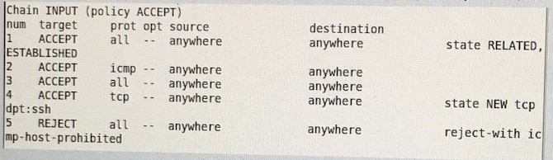

1. iptables -A INPUT -p icmp -s 192.168.0.10 -j ACCEPT
2. iptables -D INPUT 2

iptables -l INPUT 4 -p icmp -j ACCEPT

1. iptables -INPUT 1 -p icmp -s 192.168.0.10 -j ACCEPT
2. iptables -I INPUT 5 -p icmp -s 192.168.0.10 -j ACCEPT

iptables -D INPUT 2

**Câu 3:** Lệnh nào sao đây tạm thời dừng tât cả các tiến trình có tên là httpd?

1. Killall -s KILL httpd
2. Kill -s STOP httpd
3. Kill -s KILL | pgrep httpd
4. **Killall** -s **STOP** httpd

**Câu 4:** Thư mục nào thường chứa các tập tin cấu hình hệ thống của các hệ điều hành Linux?

1. /rott
2. /home
3. /bin
4. /etc

**Câu 5:** Với nội dung tập tin **/etc/sudoers** như bên dưới, lệnh nào sao đây có thể cho người dùng **tmtuan** có quyền sudo? Biết rằng nhóm người dùng **wheel, bangiamdoc, sudo** đã được tạo sẵn. 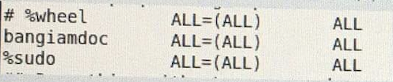

1. usermod -aG wheel tmtuan
2. usermod -aG ***sudo*** tmtuan
3. usermod -aG bangiamdoc tmtuan
4. usermod -aG tmtuan wheel

**Câu 6:** Lệnh nào sao đây cho phép đưa người dùng tmtuan ra khỏi nhóm wheel.

1. gpasswd -d tmtuan wheel
2. userdel -d tmtuan wheel
3. userdel -d wheel tmtuan
4. usermod -aG tmtuan wheel

**Câu 7:** Phát biểu nào sau đây là **SAI**?

1. Không thể có nhiều tài khoản người dùng trùng tên đăng nhập (username) (đúng)
2. Không thể đổi UID của tài khoản root
3. Tài khoản root có UID là 0
4. Tên đăng nhập (username) có thể chứa ký tự viết hoa (đúng)

**Câu 8:** Một máy tính được cấu hình địa chỉ IP: 172.30.119.100/16. Phát biểu nào sau đây là **SAI**?

1. Địa chỉ IP của máy là 172.30.119.100
2. Mặt nạ mạng (subnet mask) của máy là 255.255.255.0 🡺Sửa: 255.255.0.0
3. Địa chỉ broadcast của máy là 172.30.255.255
4. Địa chỉ mạng của máy là 172.30.0.0

**Câu 9:** Công nghệ nào ghép nhiều ổ đĩa cứng vật lí thành một hệ thống ổ đĩa có chức nắng làm tăng tốc dộ đọc/ghi hoặc làm tăng tính an toàn cho dữ liệu chứa trên hệ thống ổ đĩa hoặc là kết hợp cả 2 yếu tố trên

1. SCSI
2. RAID
3. Sao lưu dữ liệu
4. SSD

**Câu 10:** Với kết quả của lệnh **crontab -l** như sau, phát biểu nào sau đây là **ĐÚNG**?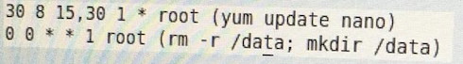

1. Thư mục /data sẽ được xoá ngày thứ 2 hằng tuần
2. Thư mục /data sẽ được tạo mới vào lúc 00:00 giờ chủ nhật hằng tuần
3. Công cụ nano sẽ được cập nhật vào lúc 8:30 ngày 15 và 30 hằng tháng
4. Công cụ nano được gở bỏ vào tháng 1 hằng năm

**Câu 11:** Nếu một mạng được định địa chỉ là 128.180.120.0/22, vậy địa chỉ mạng (network addres/ID) và địa chỉ quảng bá (broadcast address) của nó lần lượt là bao nhiêu?

1. 128.180.123.255 và 128.180.120.0
2. 128.180.0.0 và 128.180.255.255
3. 128.180.120.0 và 128.180.123.255
4. 128.180.0.0 và 128.180.123.255

**Câu 12:** Khi Một máy chủ sử dụng hệ điều hành CentOS ở chế độ đa người dùng, có kết nối mạng và có giao diện đồ hoạ (X-Windows), máy chủ nó đang hoạt động ở runlevel mấy?

1. 5
2. 6
3. 4
4. 3

**Câu 13:** Chuẩn RAID nào cần dùng từ 3 ổ cứng trở lên và cho phép tối đa 1 ổ cứng bị sự cố?

1. RAID 10
2. RAID 5
3. RAID 0
4. RAID 1

**Câu 14:** Công việc nào **KHÔNG** phải là một trong ba công việc chính của người quản trị hệ thống trog việc quản máy trạm (desktop)?

1. Lắp ráp, sữa chửa phần cứng
2. Cài đặt ban đầu (hệ điều hành, phần mềm, …)
3. Cấu hình mạng
4. Nâng cấp hệ thống (hệ điều hành, phần mềm, …)

**Câu 15:** Lệnh nào cho phép quét và sửa lỗi hệ thống tập tin?

1. mount
2. mkfs
3. fdisk
4. fsck

**Câu 16:** Với nội dung của tập tin **/etc/shadow** như sau, mật khẩu của các **tmtuan** và **tuanthai** được băm (hash) bởi giải thuật nào?

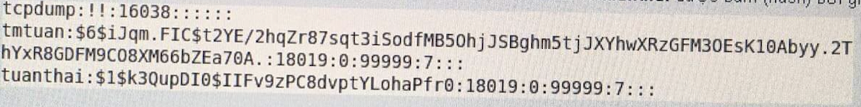

1. MD5
2. SHA-512 và RSA
3. SHA-512
4. SHA-512 và MD5

**Câu 17:** Biết rằng người **tmtuan** thuộc nhóm người **dùng quantri**, với thông tin 2 thư mục **sharedata** và **sharedoc** như sau, phát biểu nào sau đây **ĐÚNG**?

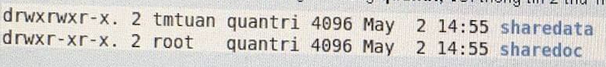

1. Người dùng tmtuan có quyền write trên thư mục sharedoc
2. Người dùng tmtuan có quyền write trên thư mục sharedata
3. Tất cacr các người dùng thuộc nhóm quantri có quyền write trên thư mục sharedoc
4. Người dùng tmtuan là chủ sở hữu của thư mục sharedoc

**Câu 18:** Trên hệ điều hành CentOS, tập tin nhật ký (log file) nào chứ thông tin về các sự kiện liên quan đến an ninh hệ thống?

1. /etc/log/messages
2. /etc/log/secure
3. /var/log/secure
4. /var/log/messages

**Câu 19:** Phát biểu nào về dịch vụ tên miền DNS (domain name system) là **SAI**?

1. Một máy chủ DNS chỉ có thể phân giải một tên miền
2. Dịch vụ DNS phân giải địa chỉ IP Sang tên miền
3. Dịch vụ DNS phân giải tên miền sang địa chỉ IP
4. Dịch vụ DNS hoạt động ở cổng 53

**Câu 20:** Phát biểu nào về việc theo dõi hệ thống (monitoring) là sau đây **SAI**?

1. Theo dõi hệ thống chỉ có thể thực ở chế độ thời thực (real-time)
2. Theo dõi hệ thống giúp dự đoán và tránh những sự cố cho hệ thống trong tương lai
3. Theo dõi hệ thống cung cấp dữ liệu cần thiết cho công việc quản trị hệ thống
4. Theo dõi hệ thống giúp nhanh chóng phát hiện và xử lý các sự cố trong hệ thống

**Câu 21:** Lệnh nào cho phép liệt kê các nối kết mạng vào/ra trên một máy tính sử dụng hệ điều hành Linux?

1. traceroute
2. netstat
3. wireshark
4. ping

**Câu 22:** Với nội dung tập tin /etc/group như sau thì phát biểu nào sau đây **SAI**?

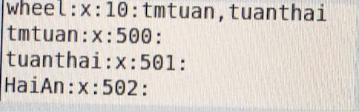

1. Mã số nhóm (GID) của nhóm tuanthai là 501
2. Nhóm người dùng tmtuan chứa người dùng tmtuan
3. Nhóm người dùng tmtuan chứa người dùng tuanthai
4. Người dùng tmtuan và tuanthai thuộc nhóm wheel

**Câu 23:** Lệnh nào sau đây hiển thị thông tin về tài khoản người dùng **tmtuan**?

1. chown -l tmtuan
2. chmod -e tmtuan
3. usermod -e tmtuan
4. change -l tmtuan

**Câu 24:** Dịch vụ nào cho phép quản trị máy chủ từ xa?

1. TCP/IP
2. HTTPS
3. SSH
4. Remote management

**Câu 25:** Lệnh nào cho biết người dùng nào mới vừa đăng nhập vào hệ thống?

1. cat/var/log/wtmp | head -n 1
2. last | tail -n 1
3. cat/var/log/wtmp | tail -n 1
4. last | head -n 1

**Câu 26:** Nếu một mạng có địa chỉ là 172.30.33.0 và mặt nạ mạng (subnet mask)là 255.255.240.0, như vậy mạng ban đầu sẽ được chia thành bao nhiêu mạng con (subnet) và số địa chỉ dùng trong mạng con là bao nhiêu?

1. 16 và 4094
2. 256 và 254
3. 32 và 2046
4. 2 và 254

255.255.240.0 = 11111111.11111111.11110000.00000000 = 20bits

Lớp B🡺16bits 🡺 ***Subnet***: 220-16 = 24 = **16**

Số đ/c dùng trong mạng con: 232-20 – 2 = 212 – 2 = 4096 – 2 = **4094**

**Câu 27:** 512B đầu tiên của đĩa khởi động gọi là?

1. Master boot record (MBR)
2. GRUB
3. Startup script
4. Boot loader

**Câu 28:** Phát biểu nào sau đây về lệnh sudo là **SAI**?

1. Có thể giới hạn quyền sudo của người dùng chỉ có thể thục hiện các thao tác về mạng (networking)
2. Các lệnh thực hiện quyền sudo sẽ KHÔNG được ghi nhật ký (log) lại
3. Với lệnh sudo chúng ta không cần phải chia sẻ mật khẩu tài khoản root cho nhiều người
4. Lệnh sudo cho phép người dùng thực thi các lệnh với quyền của mọt người dùng khác

**Câu 29:** Phát biểu nào sau đây là **SAI**?

1. Có thể tạo kho phần mềm (repository) riêng thay vì dùng các kho phần mềm có sẵn trên Internet
2. Lệnh *yum update* cập nhật tất cả gói phần mềm có trên hệ thống
3. Các gói phần mềm trên hệ điều hành Red Hat/ CentOS có định dạng là deb 🡺 Sửa: .rpm
4. Có thể gở bỏ các gói phần mềm đã được cài đặt bằng *yum remove*

**Câu 30:** Giải pháp nào sau đây **KHÔNG** giải quyết vấn đề thiếu địa chỉ của IPv4?

1. DNS
2. Ipv6 (đúng)
3. NAT (đúng)
4. CIDR

**Câu 31:** Để **CHỈ** cho phép người dùng thuộc nhóm người dùng **bangiamdoc** truy cập từ xa tới hệ thống thông qua dịch vụ ssh, chúng ta phải?

1. Thêm dòng *AllowUsers bangiamdoc* vào tập tin /etc/ssh/shd_config
2. Thêm dòng *AllowGroups bangiamdoc* vào tập tin /etc/ssh/shd_config
3. Thêm dòng *DenyUsers* bangiamdoc vào tập tin /etc/ssh/shd_config
4. Thêm dòng *DenyGroups* bangiamdoc vào tập tin /etc/ssh/shd_config

**Câu 32:** Công nghệ nào có những ưu điểm sau đây: Tăng tầng suất sử dụng tài nguyên máy tính, giảm chi phí quản lý phần cứng và phần mềm, chung cấp môi trường an toàn cho việc thử nghiệm các ứng dụng không tin cậy.

1. Hệ điều hành Linux
2. Tính toán lưới (Grid computing)
3. Ảo hoá (Virtualization)
4. Trung tâm dữ liệu (Data center)

**Câu 33:** Loại cáp nào được sử dụng trong chuẩn mạng 100BaseT?

1. Cáp xoắn đôi (twisted_pair cable)
2. Cáp đồng trục (coaxial cable)
3. Cáp quang (fiber-optic cable)
4. Chuẩn 10Base-T không sử dụng cáp

**Câu 34:** Ký thuật nào sau đây thể hiện ảo hoá ở mức độ hệ điều hành, chó phép các “máy ảo” dùng chung hệ điều hành với nhau và chung hệ điều hành với máy vật lý?

1. Hosted (OS-level) hypervisor
2. Native (hardware-level) hypervisor
3. Process virtual machine
4. Container

**Câu 35:** Giải pháp naò nên được sử dụng để cấu hình mạng cho một số lượng lớn máy tính một cách tự động?

1. DHCP
2. NAT
3. Web proxy
4. Cấu hình tĩnh

**Câu 36:** Chuẩn nào sau đây là hệ thống tập tin tiêu chuẩn của các hệ diều hành Windows?

a. JFS b. NTFS c.ext4 (Linux) d.ext3 (Linux)

**Câu 37:** Với thông tin của nối kết mạng eth0 như hình dưới. Phát biểu nào sau đây là **SAI**?

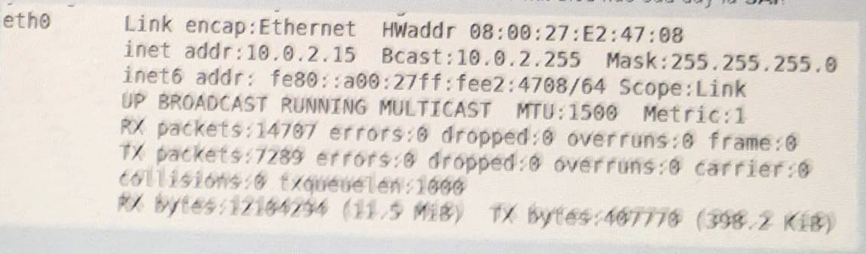

1. Địa chỉ IP của eth0 là 10.0.2.15
2. eth0 đã nhận 7289 gói tin
3. Địa chỉ MAC của eth0 là 08:00:27:E2:47:08
4. Địa chỉ mạng của eth0 là 10.0.2.0

**Câu 38:** Lệnh nào sau đay sẽ tự động phân quyền mặc nhiên trên các thư mục **mới** được tạo ra:

+Chủ sở hữu có cả 3 quyền read, write, execute

+Nhóm chủ sở hữu có quyền read, execute

+Những người khác không có quyền gì

1. chmod 720
2. umask 027
3. umask 720
4. chmod 027

**Câu 39:** Chuẩn nào sau đây **KHÔNG** phải là một chuẩn giao tiếp đĩa cứng (disk interface)

1. IDE
2. SCSI
3. ZFS
4. USB

**Câu 40:** Mô hình mạng TCP/IP bao gồm các tầng theo thứ tự là?

1. Application – Transport – Data Link – Physical
2. Application – Transport – Network – Data Link – Physical
3. Application – Network – Data Link – Transport – Physical
4. Application – Network – Data Link – Physical

**Câu 41:** Chuẩn mạng nào sau đây **KHÔNG** phải chuẩn mạng không dây (wireless network)?

a.WiMax b.Bluetooth c.Wi-Fi d.Ethernet (dùng cáp)

**Câu 42:** Thiết bị mạng nào ở tầng Data Link của mô hình TCP/IP, cho phép nối kết mạng các thiết bị theo hình sao (Star)?

1. Switch
2. Firewall
3. Router
4. Hub

**Câu 43:** Thông tin nào dùng để phân biệt các **dịch vụ (service**) mạng khác nhau trên cùng một máy tính?

1. Địa chỉ MAC
2. Tên miền (domain name)
3. Địa chỉ IPv6
4. Cổng (port)

**Câu 44:** Phát biểu nào về hệ điều hành Linux sau đây là **SAI**?

1. Linux được phát triển từ mã ngôn ngữ của hệ điều hành UNIX 🡺Sửa: Linux chỉ bắt chước UNIX
2. Linux ra đời từ một dự án cá nhân của Linux Torvalds
3. Linux là một hệ điều hành mã nguồn mở
4. Hệ điều hành Red Hat là một bản phân phối của hệ điều hành Linux

**Câu 45:** Với thông tin thư mục **sharedoc** như sau, lệnh naod sau đây sẽ cấp cho người dùng **tuanthai** có cả 3 quyền read, write, execute trên thư mục **sharedoc**? Biết rằng người dùng **tuanthai** **KHÔNG** thuộc nhóm **quantri**.

1. chmod 775 sharedoc
2. usermod -aG quantri tuanthai
3. chmod g+w sharedoc
4. chown tuanthai sharedoc

**Câu 46:** Các phát biểu sau đây về trách nhiệm nghề nghiệp của một người quản trị hệ thống là ĐÚNG (True) hay SAI (False)?

1. Liên tục học tập kiến thức chuyên môn để thực hiện tốt công việc
2. Tuyệt đối tôn trọng quyền riêng tư về thông tin và dữ kiệu của các người dùng khác trong hệ thống
3. Tuân thủ các qui trình làm việc để tránh các sự cố nghề nghiệp
4. True
5. Fasle

**Câu 47:** Phát biểu nào sao đây về Web proxy là **SAI**?

1. Web proxy có thể sử dụng để quản lý việc truy cập web của các máy khác trong mạng cục bộ
2. Web proxxy có tể giúp tăng tốc độ truy cập web của các máy khác trong mạng cục bộ
3. Cổng (port) chuẩn được dành riêng của dịch vụ web proxy là 21
4. Squid là một phần mềm web proxy

**Câu 48:** Dữ liệu trên ổ cứng có kích thước là ***10GB***, biết rằng mõi ngàyduwx liệu trong ổ cứng sẽ tăng lên trung bình ***5%.*** Vậy để thực hiện ***level 0*** (full) backup vào ngày thứ 0, ***level 1*** backup vào ngày 5, và ***level 2*** backup vào ngày thứ 6 thì sẽ cần lần lượt bao nhiêu dung lương lưu trữ?

1. 10GB, 2.5G và 0.5G
2. 10GB, 0.5G và 0.5G
3. 0.5GB, 0.5G và 0.5G
4. 10GB, 0.5G và 2.5G

**Câu 49:** Phát biểu nào sau đây là **SAI**?

1. Lệnh *shutdown -r* now se khởi động lại hệ thống ngay lập tức
2. GRUB cho phép nạp và khỏi động các hệ thống điều hành khác nhau trên hệ thống
3. Lệnh t*elinit 3* sẽ tắt (shutdown) hệ thống 🡺Sửa: telinit 0
4. MBR (master boot record)là sactor đầu tiên của ổ đĩa cứng

**Câu 50:** Lệnh nào cho phép xem thông tin về trạng thái cuả dịch vụ httpd?

1. Service httpd restart
2. Systemctl restart httpd
3. Systemctl status httpd
4. Service httpd start